项目日程表
项目名称：《“泥”真有趣》 入项时间：2026.4.27 班级：小5班
项目第 1 周
（4月27日—4月30日）
项目目标 |  | 1.乐意自由触摸、玩耍泥巴，感受泥巴柔软、可塑形的特质，体验玩泥的乐趣。  2.愿意大胆分享自己玩泥巴的过程与感受，敢于简单介绍自己的泥巴作品。  3.初步认识黄泥的颜色、质地、干湿等基础特征，了解泥巴可随意揉捏、造型的科学特点。  4.尝试运用揉、搓、压、捏等简单手部动作动手塑形，自主探索捏泥巴作品。  5.愿意主动尝试、大胆创作，结合调查任务激发持续探究与自主创作的欲望。
星期  内容 |  | 一 | 二 |  | 三 |  | 四 |  | 五
晨间活动 | 晨间游戏 | 1.签到：引导幼儿按时入园，签到洗手。进行二次晨检，了解幼儿身体情况及检查幼儿口袋是否有小玩具等物品。  2.重点区域：美工区：投放石头、树叶、泥巴等材料，引导幼儿创作泥巴作品。科学区：提供投放泥巴、量杯、清水、小勺子等材料，探索泥巴遇水变形、塑形、易粘连的科学现象。  3.晨间谈话：我会玩泥、玩泥趣事小分享、黄泥是什么样的、我的泥巴作品。
晨间活动 | 户外锻炼 | 1.队列练习：能跟着老师有序站点排直队伍，站姿挺拔。  2.律动、早操：师幼一起律动、早操，要求动作合拍有力。
晨间活动 | 户外锻炼 | 集体游戏：跳一跳  （综合3区）  学习攀爬技巧 |  | 集体游戏：骑小车  (骑行区）  按照交通规则骑行 |  | 集体游戏：攀爬闯关  (平衡区）  尝试自主攀爬 |  | 集体游戏：滚西瓜  （综合1区）  障碍滚轮胎 |  | 劳动节放假
晨间活动 | 户外锻炼 | 分散活动：重点指导攀爬技巧 |  | 分散活动：重点指导根据箭头骑行 |  | 分散活动：重点指导踩稳攀爬 |  | 分散活动：重点指导滚轮胎 |  | 劳动节放假
集体  活动 |  | 入项：《好玩的泥巴》  （愿意用自己喜欢的方法玩泥巴） |  | 谈话：《玩泥小发现》  （分享自己的玩泥感受） |  | 综合：《神奇的黄泥》  （初步了解黄泥的颜色、质地等特征） |  | 美术：《泥巴大变身》  （用揉、搓、捏等方法制作泥巴作品） |  | 劳动节放假
上午  游戏 |  | 游戏活动 |  | 游戏活动 |  | 游戏活动 |  | 游戏活动 |  | 劳动节放假
下午  活动 |  | 快乐骑行 |  | 美术室 |  | 图书室 |  | 骨碌碌小山坡 |  | 劳动节放假
日 常 渗 透 |  | 1.一日活动中引导幼儿在洗手、整理环节，懂得玩泥后及时清洁小手，养成讲卫生的好习惯。  2.在户外散步时观察泥土、沙土，近距离感受自然泥土的多样形态，积累生活经验。
家长工作 |  | 1.请家长在家可利用空闲时间带幼儿观察户外泥土、沙土，丰富幼儿对泥土的认知，鼓励幼儿大胆表达自己的发现。  2.请家长和幼儿一起完成黄泥调查表，共同培养幼儿动手能力与探索兴趣。
环境资源 |  | PBL板、区域材料的提供等
本周反思
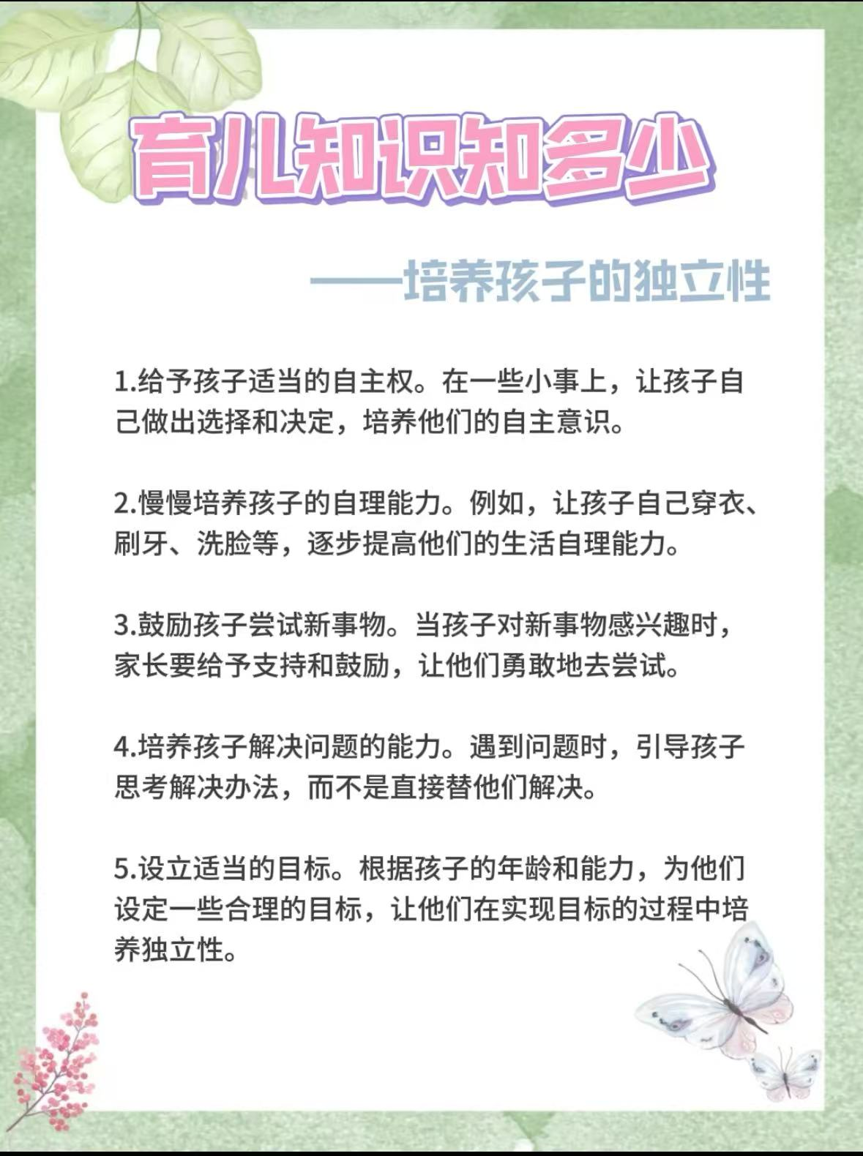

表扬春游时能分享的小宝贝：
丁云泽、白境芮、唐轩翊、司婉清、
蒋宇浩、杨谨溪、潘梓昕、马昀辰、
赵丞祐、叶泽熙、郭羽焓、高颜可
王瑾芮、刘希墨、于亦、尤晞、袁知予

